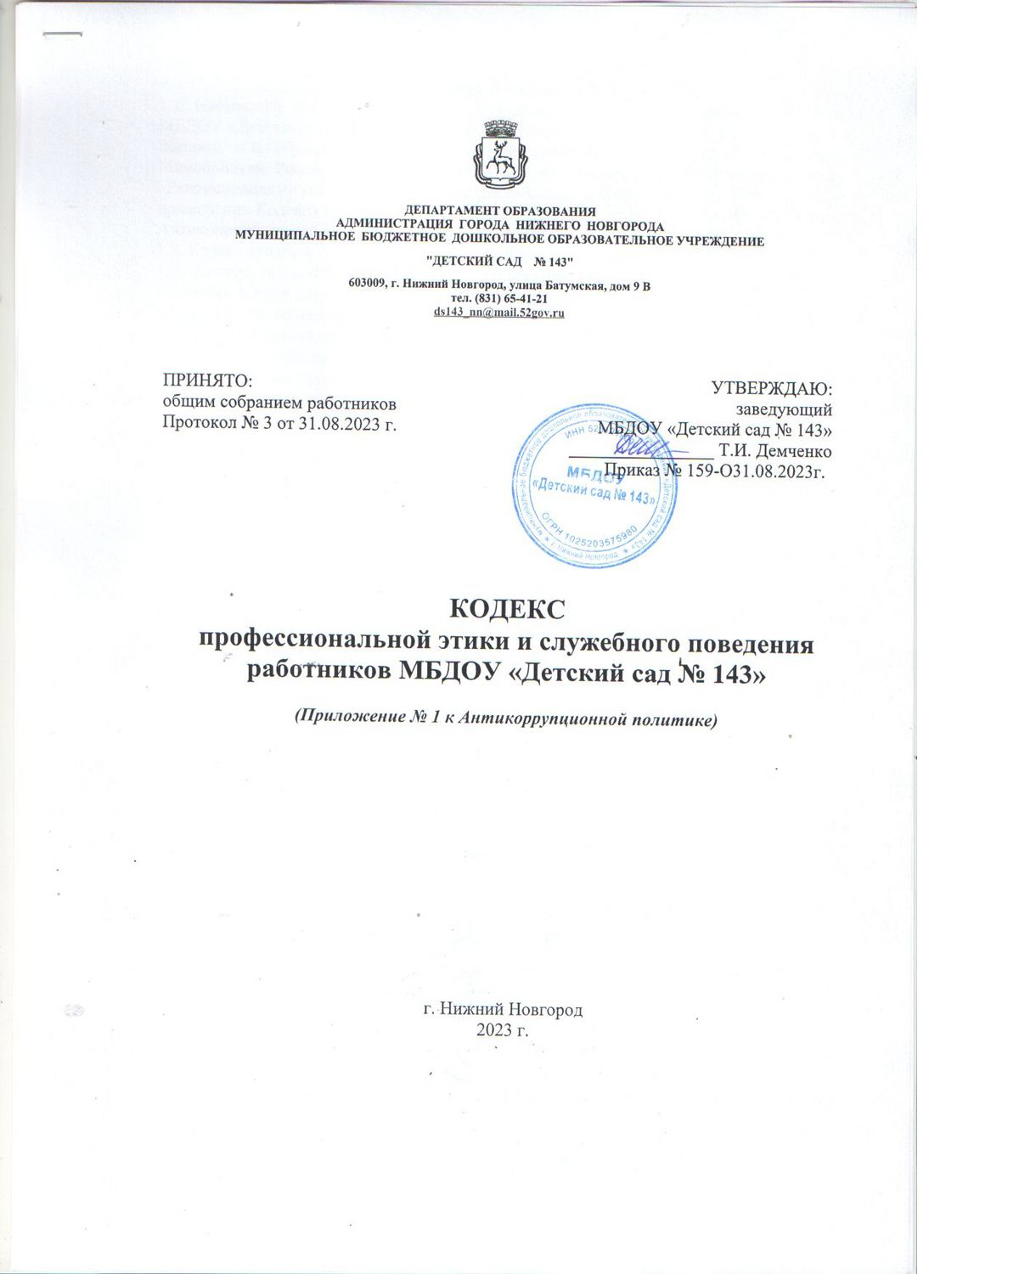

ДЕПАРТАМЕНТ ОБРАЗОВАНИЯ

АДМИНИСТРАЦИЯ ГОРОДА НИЖНЕГО НОВГОРОДА
МУНИЦИПАЛЬНОЕ БЮДЖЕТНОЕ ДОШКОЛЬНОЕ ОБРАЗОВАТЕЛЬНОЕ УЧРЕЖДЕНИЕ
"ДЕТСКИЙ САД № 143"
603009, г. Нижний Новгород, улица Батумская, дом 9 В
тел. (831) 65-41-21
ds143_nn@mail.52gov.ru

ПРИНЯТО:  общим собранием работников  Протокол № 3 от 31.08.2023 г. | УТВЕРЖДАЮ:  заведующий  МБДОУ «Детский сад № 143»  ________________ Т.И. Демченко  Приказ № 159-О31.08.2023г.

КОДЕКС
профессиональной этики и служебного поведения работников МБДОУ «Детский сад № 143»

(Приложение № 1 к Антикоррупционной политике)

г. Нижний Новгород
2023 г.

1. Общие положения
1.1. Настоящий Кодекс профессиональной этики и служебного поведения работников МБДОУ «Детский сад № 143» (далее Кодекс) разработаны в соответствии с Федеральным Законом «Об образовании в Российской Федерации» от 29.12.2012 N 273, Письмом Минобрнауки России от 06.02.2014 N 09-148 «О направлении материалов» (вместе с «Рекомендациями по организации мероприятий, направленных на разработку, принятие и применение Кодекса профессиональной этики педагогическим сообществом»), Уставом и Антикоррупционной политикой МБДОУ «Детский сад № 143» (далее - ДОО).
1.2. Кодекс является приложением к Антикоррупционной политике ДОО.
1.3. Кодекс представляет собой свод общих принципов профессиональной этики и основных правил поведения, которым рекомендуется руководствоваться работникам ДОО независимо от занимаемой ими должности.
1.4. Целями Кодекса являются:
- своей профессиональной деятельности;
- содействие укреплению авторитета педагогических и остальных работников ДОО;
- обеспечение единых норм поведения работников.
1.5. Кодекс призван повысить эффективность выполнения работниками своих трудовых обязанностей.
1.6. Кодекс служит основой для формирования взаимоотношений в системе образования, основанных на нормах морали, уважительном отношении к деятельности ДОО в общественном сознании, самоконтроле педагогических работников.

2. Этические правила поведения работников при выполнении ими трудовых обязанностей
2.1. При выполнении трудовых обязанностей работникам следует исходить из конституционного положения о том, что человек, его права и свободы являются высшей ценностью, и каждый гражданин имеет право на неприкосновенность частной жизни, личную и семейную тайну, защиту чести, достоинства, своего доброго имени.
2.2. Педагогические работники и непосредственно взаимодействующие с детьми работники (младшие воспитатели), сознавая ответственность перед государством, обществом и гражданами, призваны:
а) осуществлять свою деятельность на высоком профессиональном уровне;
б) соблюдать правовые, нравственные и этические нормы;
в) уважать честь и достоинство воспитанников и других участников образовательных отношений;
г) развивать у воспитанников познавательную активность, самостоятельность, инициативу, творческие способности, формировать гражданскую позицию, способность к труду и жизни в условиях современного мира, формировать у воспитанников культуру здорового и безопасного образа жизни;
д) применять педагогически обоснованные и обеспечивающие высокое качество образования формы, методы обучения и воспитания;
е) учитывать особенности психофизического развития воспитанников и состояние их здоровья, соблюдать специальные условия, необходимые для получения образования лицами с ограниченными возможностями здоровья, взаимодействовать при необходимости с медицинскими организациями;
ж) исключать действия, связанные с влиянием каких-либо личных, имущественных (финансовых) и иных интересов, препятствующих добросовестному исполнению трудовых обязанностей;
з) проявлять корректность и внимательность к обучающимся, их родителям (законным представителям) и коллегам;
и) проявлять терпимость и уважение к обычаям и традициям народов России и других государств, учитывать культурные и иные особенности различных этнических, социальных групп и конфессий, способствовать межнациональному и межконфессиональному согласию обучающихся;
к) воздерживаться от поведения, которое могло бы вызвать сомнение в добросовестном исполнении работником трудовых обязанностей, а также избегать конфликтных ситуаций, способных нанести ущерб его репутации или авторитету ДОО.
2.3. Работникам следует быть образцом профессионализма, безупречной репутации, способствовать формированию благоприятного морально- психологического климата для эффективной работы.
2.4. Работникам надлежит принимать меры по недопущению коррупционно опасного поведения в соответствии с положениями Антикоррупционной политики ДОО, своим личным поведением подавать пример честности, беспристрастности и справедливости.
2.5. При выполнении трудовых обязанностей работники не допускают:
а) любого вида высказываний и действий дискриминационного характера по признакам пола, возраста, расы, национальности, языка, гражданства, социального, имущественного или семейного положения, политических или религиозных предпочтений;
б) грубости, проявлений пренебрежительного тона, заносчивости, предвзятых замечаний, предъявления неправомерных, незаслуженных обвинений;
в) угроз, оскорбительных выражений или реплик, действий, препятствующих нормальному общению или провоцирующих противоправное поведение.
2.6. Работникам следует проявлять корректность, выдержку, такт и внимательность в обращении с участниками образовательных отношений, уважать их честь и достоинство, быть доступным для общения, открытым и доброжелательным.
2.7. Работникам рекомендуется соблюдать культуру речи, не допускать использования в присутствии всех участников образовательных отношений грубости, оскорбительных выражений или реплик.
2.8. Внешний вид педагогических работников при выполнении им трудовых обязанностей должен соответствовать общепринятому деловому стилю, который отличают официальность, сдержанность, аккуратность.

3. Ответственность за нарушение положений Кодекса
3.1. Нарушение работниками положений Кодекса рассматривается на заседаниях коллегиальных органов управления – собрании трудового коллектива и Педагогическом совете, и (или) комиссиях по урегулированию споров между участниками образовательных отношений.
3.2. Соблюдение педагогическим работником положений Кодекса может учитываться при проведении аттестации педагогических работников на соответствие занимаемой должности, при применении дисциплинарных взысканий в случае совершения работником, выполняющим воспитательные функции, аморального проступка, несовместимого с продолжением данной работы, а также при поощрении работников, добросовестно исполняющих трудовые обязанности.

4. Заключительные положения
4.1. Настоящий Кодекс является нормативным локальным актом ДОО и обязателен к исполнению всеми работниками.
4.2. Настоящий Кодекс действует до принятия нового.

ЛИСТ ОЗНАКОМЛЕНИЯ
с Кодексом профессиональной этики и служебного поведения работников
МБДОУ «Детский сад № 143»

№ п/п | Ф.И.О. сотрудника | Должность | Дата | Подпись
 | Анохина Татьяна Александровна | Воспитатель гр. «Зайчик»
 | Аксенова Юлия Ивановна | Мл. воспитатель гр. «Зайчик»
 | Башева Татьяна Федоровна | Завхоз
 | Барсук Валентина Анатольевна | воспитатель гр. «Звездочка»
 | Блохова Наталья Геннадьевна | Ст. воспитатель
 | Буданова Марина Константиновна | Воспитатель гр. «Цыплята»
 | Бужинская Елена Александровна | Оператор стиральных машин
 | Важдаева Людмила Сергеевна | сторож
 | Казакова Ирина Николаевна | муз руководит
 | Дубова Анна Сергеевна | Учитель-логопед
 | Карпычева Елена Израильевна | сторож
 | Кирилова Анна Александровна. | Воспитатель гр. «Буратино»
 | Кириллова Людмила Валерьевна | воспитатель гр. «Звездочка»
 | Лазарева Мария Владимировна | мл. воспитатель гр. «Ромашка»
 | Мочалова Наталья Николаевна | Мл воспитатель гр. «Цыплята»
 | Мартышкина Татьяна Владимировна | Воспитатель гр. «Буратино»
 | Потапова Евгения Владимировна | Воспитатель гр. «Солнышко»
 | Седова Алевтина Васильевна | Воспитатель гр. «Цыплята»
 | Сержантов Александр Валерьевич | Дворник
 | Токарева Ольга Валерьевна | Учитель-дефектолог
 | Терганова Анастасия Геннадьевна | Мл. воспитатель гр. «Звездочка»
 | Терехова Лидия Михайловна | повар
 | Тихонов Сергей Васильевич | Рабочий по обсл здания
 | Ульянова Наталья Владимировна | Инструктор по физ. культуре
 | Широкова Лариса Ивановна | Воспитатель гр. «Зайчик»
 | Баева Анастасия Михайловна | мл.воспитатель гр. «Буратино»
 | Широкова Кристина Евгеньевна | воспитатель гр. «Ромашка»

